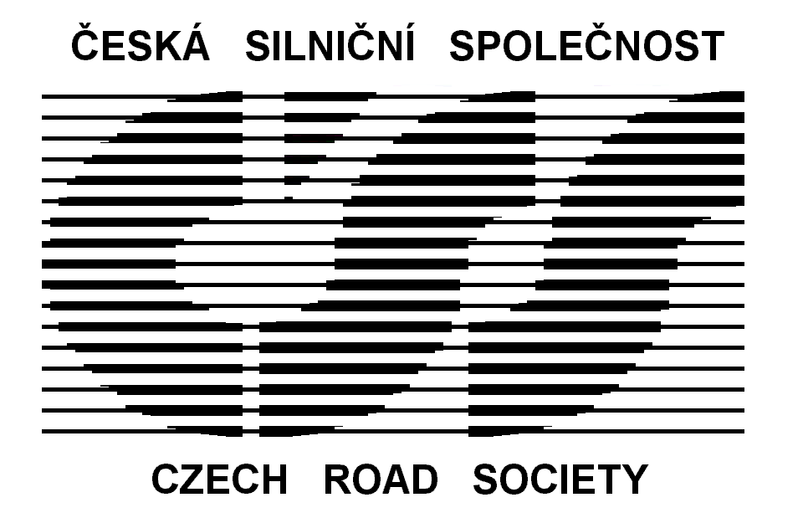
Česká silniční společnost
Pobočka Znojmo
Kotkova 3725/24, 669 02 Znojmo
IČ: 65767195

ZÁVAZNÁ PŘIHLÁŠKA

na seminář
Aktuální otázky správy a údržby pozemních komunikací

ZNOJMO 4. – 5.5.2022

JEDNODENNÍ

PŘÍJMENÍ, JMÉNO, TITUL: …………………………………………………………………………………………….
PŘÍJMENÍ, JMÉNO, TITUL: …………………………………………………………………………………………….
PŘÍJMENÍ, JMÉNO, TITUL: …………………………………………………………………………………………….
PŘÍJMENÍ, JMÉNO, TITUL: …………………………………………………………………………………………….
PŘÍJMENÍ, JMÉNO, TITUL: …………………………………………………………………………………………….

NÁZEV ORGANIZACE, ADRESA: …………………………………………………….…………………………….

....................................................................................................................
IČO: …………………………………………

Účastnický poplatek:

*Vložné 4.5.2022 2 600,- Kč/osoba, počet přihlášených osob: …….., cena celkem: …………..……..Kč

*Vložné 5.5.2022 1 750,- Kč/osoba, počet přihlášených osob: …….., cena celkem: …………..……..Kč

* nehodící se škrtněte

Vložné za organizaci celkem: ………………Kč

------------------------------------------------------------------------------------------------------
Vložné v celkové výši bude uhrazeno nejpozději do 29.4.2022 na účet číslo: 5782690001/5500.

Číslo účtu, ze kterého bude poplatek uhrazen: ................................................
Jako var. symbol uveďte IČO organizace.

................................................
podpis a razítko organizace

ORGANIZAČNÍ JEDNOTKA NENÍ PLÁTCEM DPH

